Maven基础课程第一天

Maven介绍

什么是Maven

什么是Maven
Maven的正确发音是[ˈmevən]，而不是“马瘟”以及其他什么瘟。Maven在美国是一个口语化的词语，代表专家、内行的意思。
一个对Maven比较正式的定义是这么说的：Maven是一个项目管理工具，它包含了一个项目对象模型 (POM：Project Object Model)，一组标准集合，一个项目生命周期(Project Lifecycle)，一个依赖管理系统(Dependency Management System)，和用来运行定义在生命周期阶段(phase)中插件(plugin)目标(goal)的逻辑。

Maven能解决什么问题
可以用更通俗的方式来说明。我们知道，项目开发不仅仅是写写代码而已，期间会伴随着各种必不可少的事情要做，下面列举几个感受一下：

1、我们需要引用各种jar包，尤其是比较大的工程，引用的jar包往往有几十个乃至上百个， 每用到一种jar包，都需要手动引入工程目录，而且经常遇到各种让人抓狂的jar包冲突，版本冲突。

2、我们辛辛苦苦写好了Java文件，可是只懂0和1的白痴电脑却完全读不懂，需要将它编译成二进制字节码。好歹现在这项工作可以由各种集成开发工具帮我们完成，Eclipse、IDEA等都可以将代码即时编译。当然，如果你嫌生命漫长，何不铺张，也可以用记事本来敲代码，然后用javac命令一个个地去编译，逗电脑玩。

3、世界上没有不存在bug的代码，计算机喜欢bug就和人们总是喜欢美女帅哥一样。为了追求美为了减少bug，因此写完了代码，我们还要写一些单元测试，然后一个个的运行来检验代码质量。

4、再优雅的代码也是要出来卖的。我们后面还需要把代码与各种配置文件、资源整合到一起，定型打包，如果是web项目，还需要将之发布到服务器，供人蹂躏。

试想，如果现在有一种工具，可以把你从上面的繁琐工作中解放出来，能帮你构建工程，管理jar包，编译代码，还能帮你自动运行单元测试，打包，生成报表，甚至能帮你部署项目，生成Web站点，你会心动吗？Maven就可以解决上面所提到的这些问题。

Maven的优势举例
前面我们通过Web阶段项目，要能够将项目运行起来，就必须将该项目所依赖的一些jar包添加到工程中，否则项目就不能运行。试想如果具有相同架构的项目有十个，那么我们就需要将这一份jar包复制到十个不同的工程中。我们一起来看一个CRM项目的工程大小。
使用传统Web项目构建的CRM项目如下：
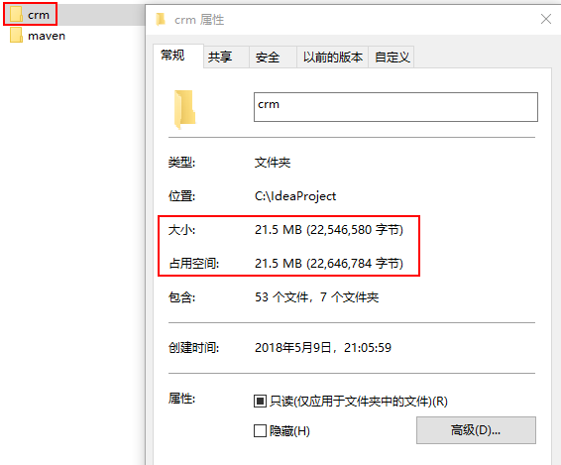
原因主要是因为上面的WEB程序要运行，我们必须将项目运行所需的Jar包复制到工程目录中，从而导致了工程很大。
同样的项目，如果我们使用Maven工程来构建，会发现总体上工程的大小会少很多。如下图:
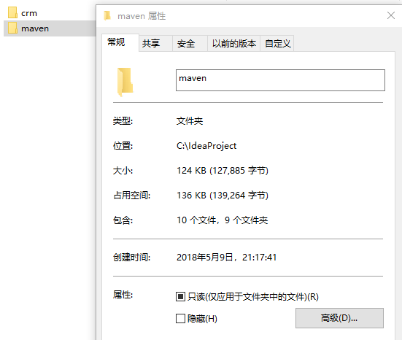
小结：可以初步推断它里面一定没有jar 包，继续思考，没有jar包的项目怎么可能运行呢？

Maven的两个精典作用

Maven的依赖管理
Maven的一个核心特性就是依赖管理。当我们涉及到多模块的项目（包含成百个模块或者子项目），管理依赖就变成一项困难的任务。Maven展示出了它对处理这种情形的高度控制。
传统的WEB项目中，我们必须将工程所依赖的jar包复制到工程中，导致了工程的变得很大。那么maven工程是如何使得工程变得很少呢？
分析如下：
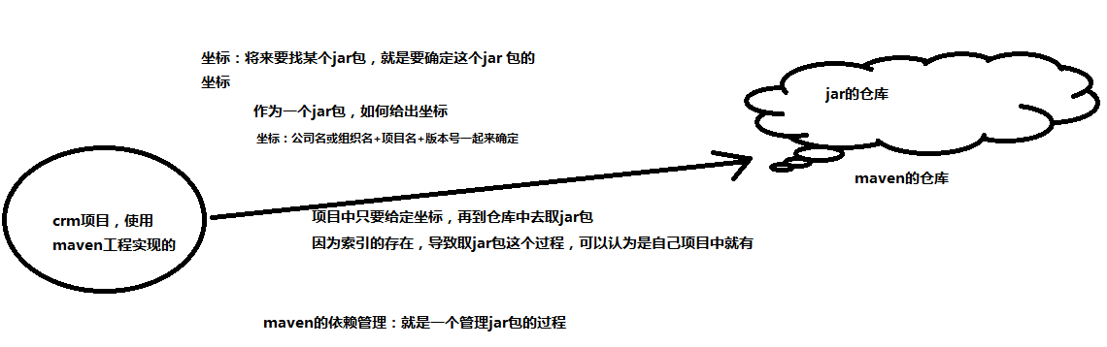
通过分析发现：maven工程中不直接将jar包导入到工程中，而是通过在pom.xml文件中添加所需jar包的坐标，这样就很好的避免了jar直接引入进来，在需要用到jar包的时候，只要查找pom.xml文件，再通过pom.xml文件中的坐标，到一个专门用于”存放jar包的仓库”(maven仓库)中根据坐标从而找到这些jar包，再把这些jar包拿去运行。
那么问题来了
第一：”存放jar包的仓库”长什么样？
第二：通过读取pom.xml 文件中的坐标，再到仓库中找到jar包，会不会很慢？从而导致这种方式不可行！

第一个问题：存放jar包的仓库长什么样，这一点我们后期会分析仓库的分类，也会带大家去看我们的本地的仓库长什么样。
第二个问题：通过pom.xml文件配置要引入的jar包的坐标，再读取坐标并到仓库中加载jar包，这样我们就可以直接使用jar包了，为了解决这个过程中速度慢的问题，maven中也有索引的概念，通过建立索引，可以大大提高加载jar包的速度，使得我们认为jar包基本跟放在本地的工程文件中再读取出来的速度是一样的。这个过程就好比我们查阅字典时，为了能够加快查找到内容，书前面的目录就好比是索引，有了这个目录我们就可以方便找到内容了，一样的在maven仓库中有了索引我们就可以认为可以快速找到jar包。

项目的一键构建
我们的项目，往往都要经历编译、测试、运行、打包、安装 ，部署等一系列过程。
什么是构建？
指的是项目从编译、测试、运行、打包、安装 ，部署整个过程都交给maven进行管理，这个过程称为构建。
一键构建
指的是整个构建过程，使用maven一个命令可以轻松完成整个工作。

Maven规范化构建流程如下：
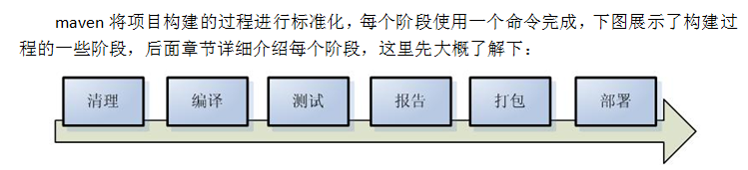

我们一起来看Hello-Maven工程的一键运行的过程。通过tomcat:run的这个命令，我们发现现在的工程编译，测试，运行都变得非常简单。

Maven的使用

Maven的安装

Maven软件的下载
为了使用Maven管理工具，我们首先要到官网去下载它的安装软件。通过百度搜索“Maven“如下：
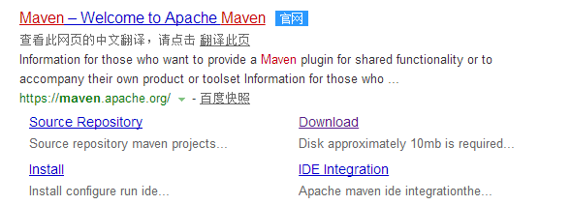
点击Download链接，就可以直接进入到Maven软件的下载页面：

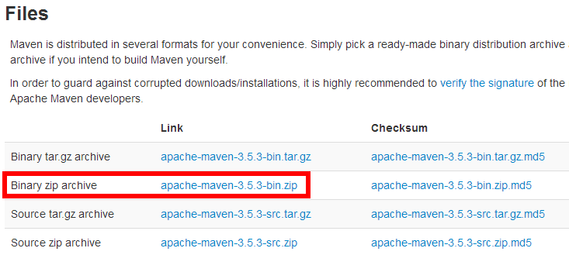
目前最新版是apache-maven-3.5.3版本，我们当时使用的是apache-maven-3.5.2版本，大家也可以下载最新版本。
Apache-maven-3.5.2下载地址：http://archive.apache.org/dist/maven/maven-3/
下载后的版本如下:

Maven软件的安装
Maven下载后，将Maven解压到一个没有中文没有空格的路径下，比如D:\software\maven下面。
解压后目录结构如下：
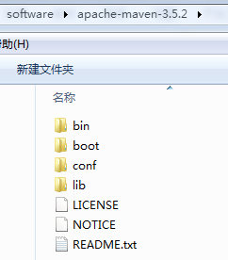
bin:存放了maven的命令，比如我们前面用到的mvn tomcat:run
boot:存放了一些maven本身的引导程序，如类加载器等
conf:存放了maven的一些配置文件，如setting.xml文件
lib:存放了maven本身运行所需的一些jar包
至此我们的maven软件就可以使用了，前提是你的电脑上之前已经安装并配置好了JDK。

JDK的准备及统一
本次课程我们所使用工具软件的统一，JDK使用JDK8版本
- JDK环境:

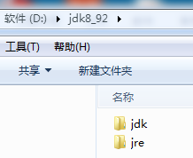

Maven及JDK配置
电脑上需安装java环境，安装JDK1.7 + 版本 （将JAVA_HOME/bin 配置环境变量path ），我们使用的是JDK8相关版本

配置 MAVEN_HOME ，变量值就是你的maven安装 的路径（bin目录之前一级目录）
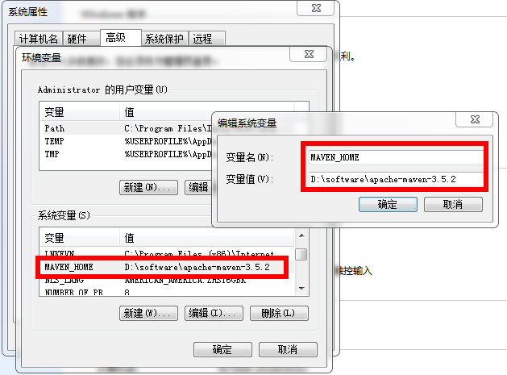
上面配置了我们的Maven软件，注意这个目录就是之前你解压maven的压缩文件包在的的目录，最好不要有中文和空格。
再次检查JDK的安装目录，如下图：
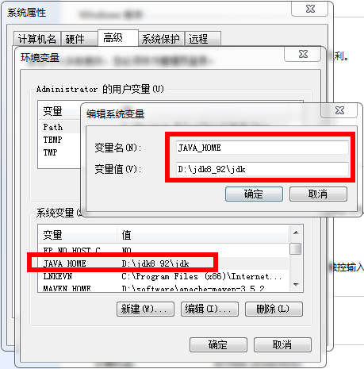

Maven软件版本测试
通过 mvn -v命令检查 maven是否安装成功，看到maven的版本为3.5.2及java版本为1.8即为安装成功。
找开cmd命令，输入mvn –v命令，如下图：
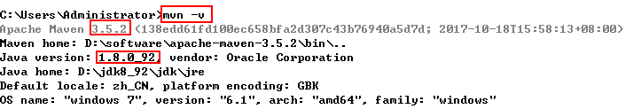
我们发现maven的版本，及jdk的版本符合要求，这样我们的maven软件安装就成功了。

Maven仓库

Maven仓库的分类
maven的工作需要从仓库下载一些jar包，如下图所示，本地的项目A、项目B等都会通过maven软件从远程仓库（可以理解为互联网上的仓库）下载jar包并存在本地仓库，本地仓库 就是本地文件夹，当第二次需要此jar包时则不再从远程仓库下载，因为本地仓库已经存在了，可以将本地仓库理解为缓存，有了本地仓库就不用每次从远程仓库下载了。

下图描述了maven中仓库的类型：
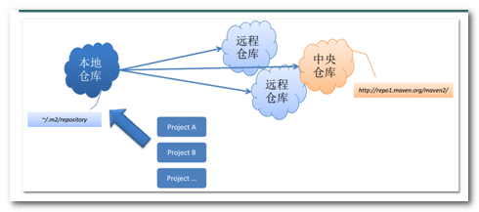

- 本地仓库 ：用来存储从远程仓库或中央仓库下载的插件和jar包，项目使用一些插件或jar包，优先从本地仓库查找
默认本地仓库位置在 ${user.dir}/.m2/repository，${user.dir}表示windows用户目录。
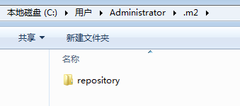
- 远程仓库：如果本地需要插件或者jar包，本地仓库没有，默认去远程仓库下载。
远程仓库可以在互联网内也可以在局域网内。

- 中央仓库 ：在maven软件中内置一个远程仓库地址http://repo1.maven.org/maven2 ，它是中央仓库，服务于整个互联网，它是由Maven团队自己维护，里面存储了非常全的jar包，它包含了世界上大部分流行的开源项目构件。

Maven本地仓库的配置
本课程是在无网的状态下学习，需要配置老师提供的本地仓库，将 “repository.rar”解压至自己的电脑上，我们解压在D:\repository目录下（可以放在没有中文及空格的目录下）。
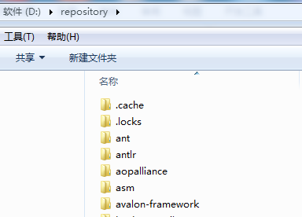

在MAVE_HOME/conf/settings.xml文件中配置本地仓库位置（maven的安装目录下）：
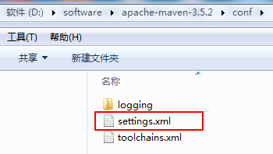
打开settings.xml文件，配置如下：
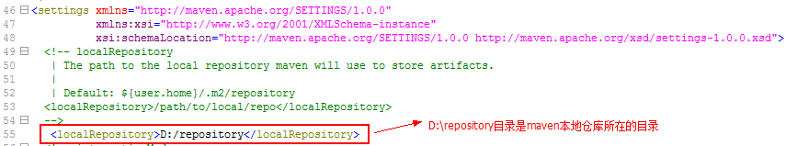

全局setting与用户setting
maven仓库地址、私服等配置信息需要在setting.xml文件中配置，分为全局配置和用户配置。
在maven安装目录下的有 conf/setting.xml文件，此setting.xml文件用于maven的所有project项目，它作为maven的全局配置。
如需要个性配置则需要在用户配置中设置，用户配置的setting.xml文件默认的位置在：${user.dir} /.m2/settings.xml目录中,${user.dir} 指windows 中的用户目录。
maven会先找用户配置，如果找到则以用户配置文件为准，否则使用全局配置文件。
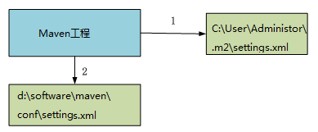

Maven工程的认识

Maven工程的目录结构
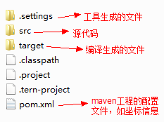
作为一个maven工程，它的src目录和pom.xml是必备的。
进入src目录后，我们发现它里面的目录结构如下：
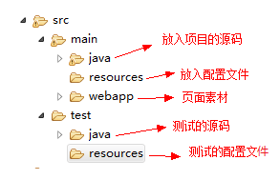
src/main/java —— 存放项目的.java文件
src/main/resources —— 存放项目资源文件，如spring, hibernate配置文件
src/test/java —— 存放所有单元测试.java文件，如JUnit测试类
src/test/resources —— 测试资源文件
target —— 项目输出位置，编译后的class文件会输出到此目录
pom.xml——maven项目核心配置文件

注意：如果是普通的java项目，那么就没有webapp目录。

Maven工程的运行
进入maven工程目录（当前目录有pom.xml文件），运行tomcat:run命令。

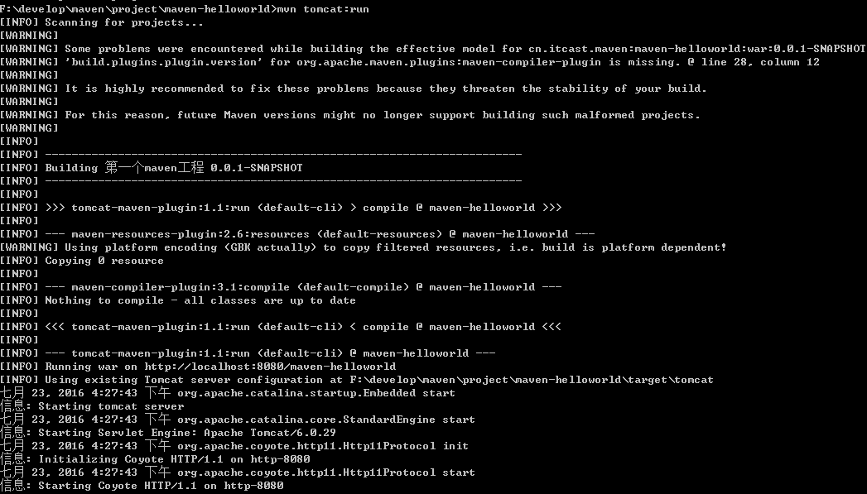
根据上边的提示信息，通过浏览器访问：http://localhost:8080/maven-helloworld/
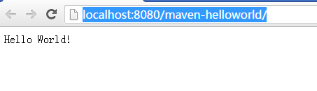

问题处理
如果本地仓库配置错误会报下边的错误
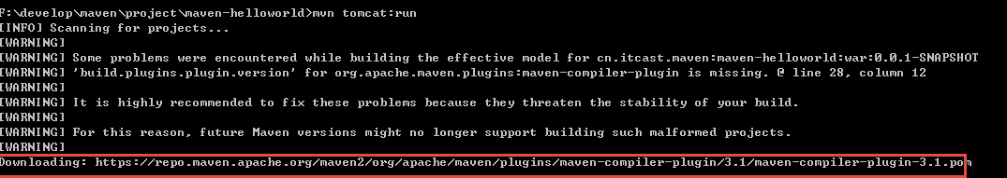

分析：
maven工程运行先从本地仓库找jar包，本地仓库没有再从中央仓库找，上边提示downloading…
表示 从中央仓库下载jar，由于本地没有联网，报错。

解决：
在maven安装目录的conf/setting.xml文件中配置本地仓库，参考：“maven仓库/配置本地仓库章节”。

Maven常用命令
我们可以在cmd中通过一系列的maven命令来对我们的maven-helloworld工程进行编译、测试、运行、打包、安装、部署。

compile
compile是maven工程的编译命令，作用是将src/main/java下的文件编译为class文件输出到target目录下。

cmd进入命令状态，执行mvn compile，如下图提示成功：
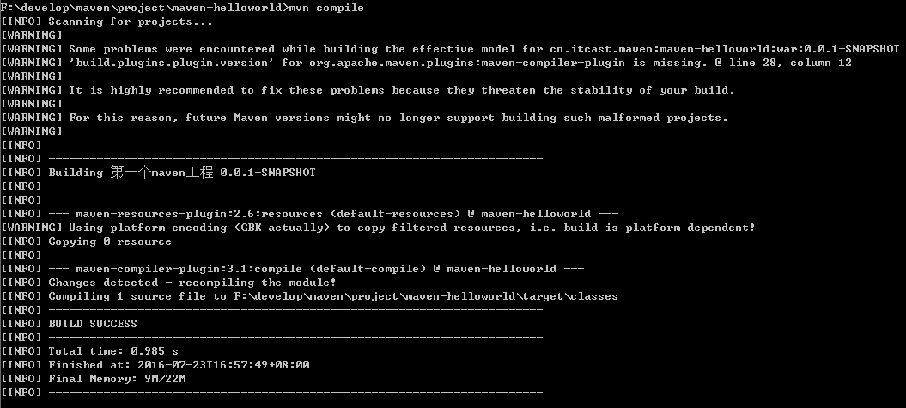

查看 target目录，class文件已生成，编译完成。
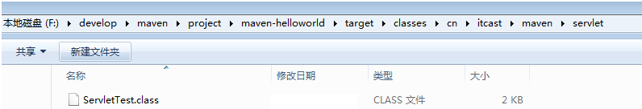

test
test是maven工程的测试命令 mvn test，会执行src/test/java下的单元测试类。
cmd执行mvn test执行src/test/java下单元测试类，下图为测试结果，运行1个测试用例，全部成功。
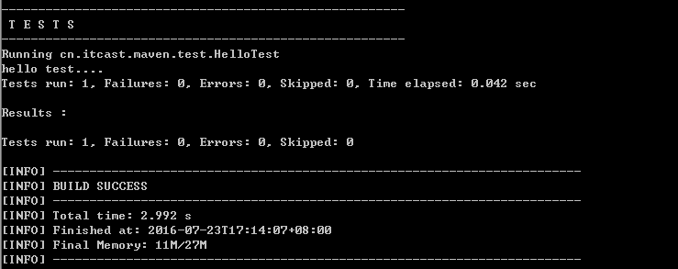

clean
clean是maven工程的清理命令，执行 clean会删除target目录及内容。

package
package是maven工程的打包命令，对于java工程执行package打成jar包，对于web工程打成war包。

install
install是maven工程的安装命令，执行install将maven打成jar包或war包发布到本地仓库。
从运行结果中，可以看出：
当后面的命令执行时，前面的操作过程也都会自动执行，

Maven指令的生命周期
maven对项目构建过程分为三套相互独立的生命周期，请注意这里说的是“三套”，而且“相互独立”，这三套生命周期分别是：

Clean Lifecycle 在进行真正的构建之前进行一些清理工作。
Default Lifecycle 构建的核心部分，编译，测试，打包，部署等等。
Site Lifecycle 生成项目报告，站点，发布站点。

maven的概念模型
Maven包含了一个项目对象模型 (Project Object Model)，一组标准集合，一个项目生命周期(Project Lifecycle)，一个依赖管理系统(Dependency Management System)，和用来运行定义在生命周期阶段(phase)中插件(plugin)目标(goal)的逻辑。

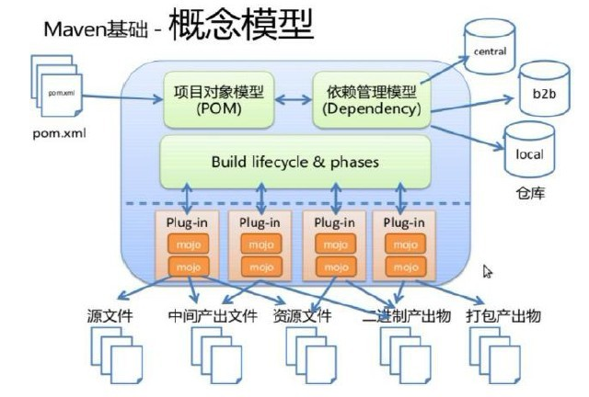

- 项目对象模型 (Project Object Model)
一个maven工程都有一个pom.xml文件，通过pom.xml文件定义项目的坐标、项目依赖、项目信息、插件目标等。

- 依赖管理系统(Dependency Management System)
通过maven的依赖管理对项目所依赖的jar 包进行统一管理。
比如：项目依赖junit4.9，通过在pom.xml中定义junit4.9的依赖即使用junit4.9，如下所示是junit4.9的依赖定义：
<!-- 依赖关系 -->
<dependencies>
<!-- 此项目运行使用junit，所以此项目依赖junit -->
<dependency>
<!-- junit的项目名称 -->
<groupId>junit</groupId>
<!-- junit的模块名称 -->
<artifactId>junit</artifactId>
<!-- junit版本 -->
<version>4.9</version>
<!-- 依赖范围：单元测试时使用junit -->
<scope>test</scope>
</dependency>

- 一个项目生命周期(Project Lifecycle)
使用maven完成项目的构建，项目构建包括：清理、编译、测试、部署等过程，maven将这些过程规范为一个生命周期，如下所示是生命周期的各各阶段：
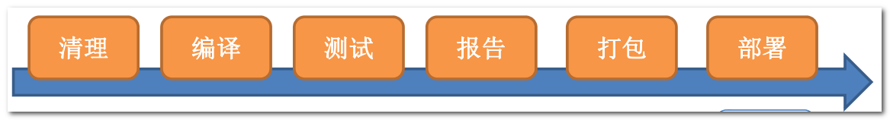
maven通过执行一些简单命令即可实现上边生命周期的各各过程，比如执行mvn compile执行编译、执行mvn clean执行清理。

- 一组标准集合
maven将整个项目管理过程定义一组标准，比如：通过maven构建工程有标准的目录结构，有标准的生命周期阶段、依赖管理有标准的坐标定义等。

- 插件(plugin)目标(goal)
maven 管理项目生命周期过程都是基于插件完成的。

idea开发maven项目
在实战的环境中，我们都会使用流行的工具来开发项目。

idea的maven配置

打开→File→Settings配置maven
依据图片指示，选择本地maven安装目录，指定maven安装目录下conf文件夹中settings配置文件。
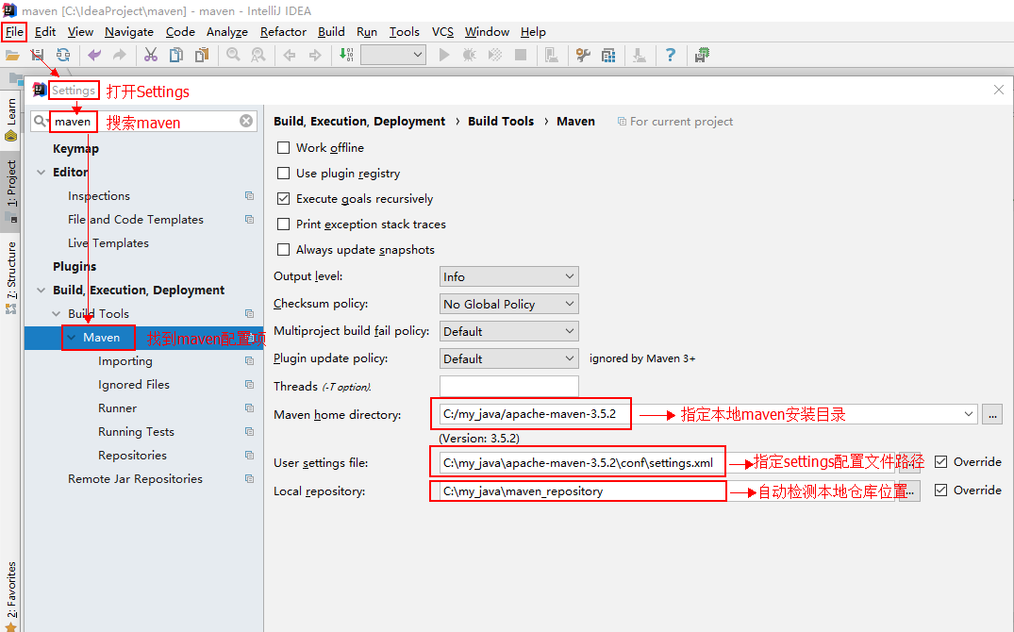

idea中创建一个maven的web工程
打开idea，选择创建一个新工程
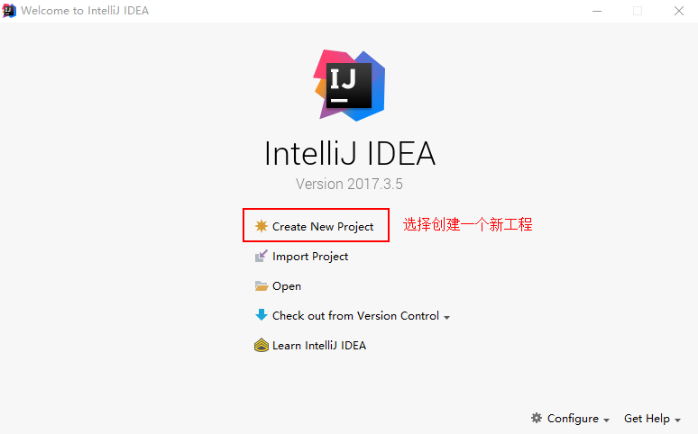
选择idea提供好的maven的web工程模板
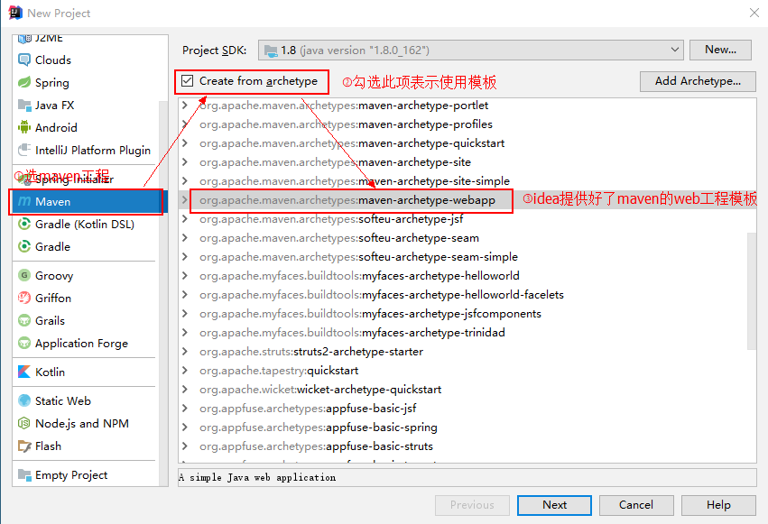
点击Next填写项目信息
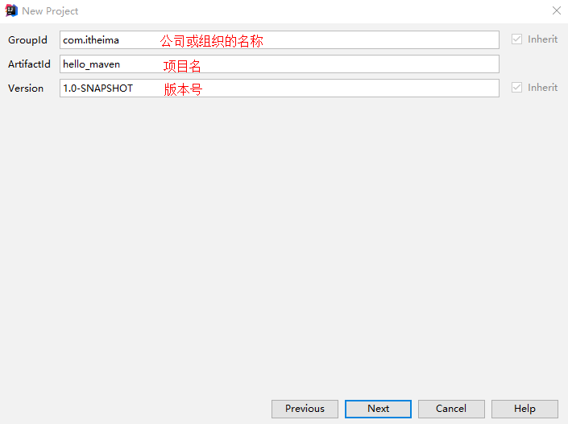
点击Next，此处不做改动。
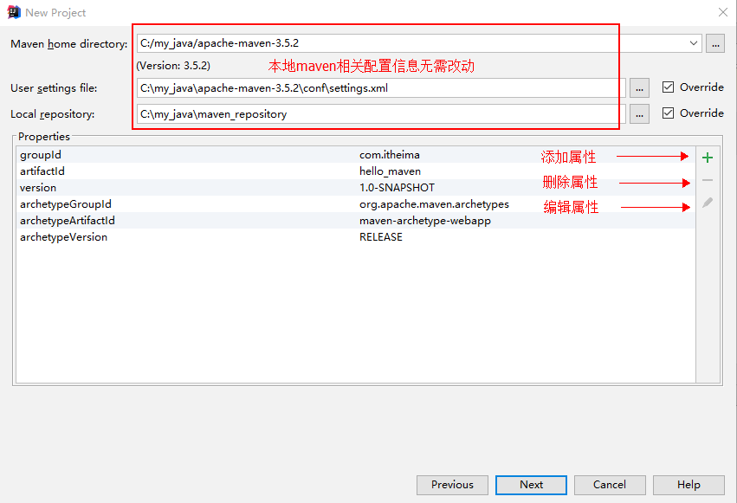
点击Next选择项目所在目录
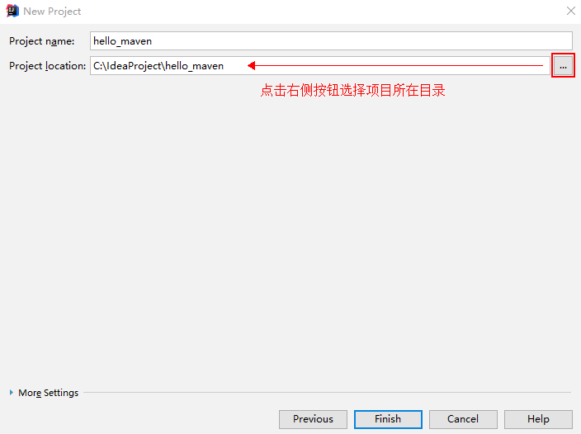
点击Finish后开始创建工程，耐心等待，直到出现如下界面。
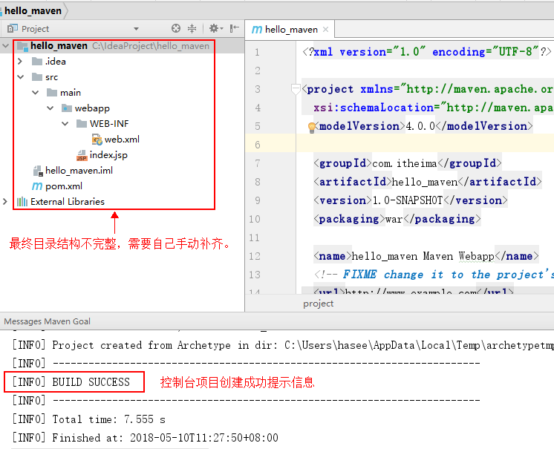
手动添加src/main/java目录，如下图右键main文件夹→New→Directory
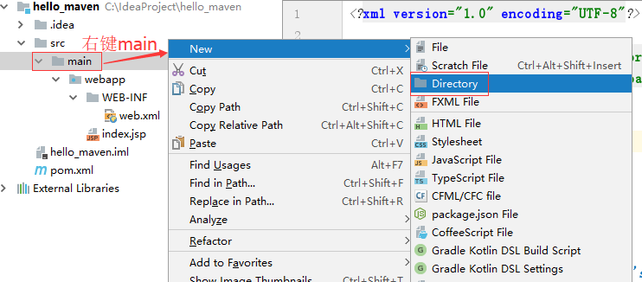
创建一个新的文件夹命名为java
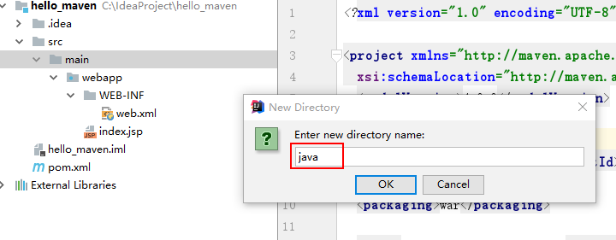
点击OK后，在新的文件夹java上右键→Make Directory as→Sources Root
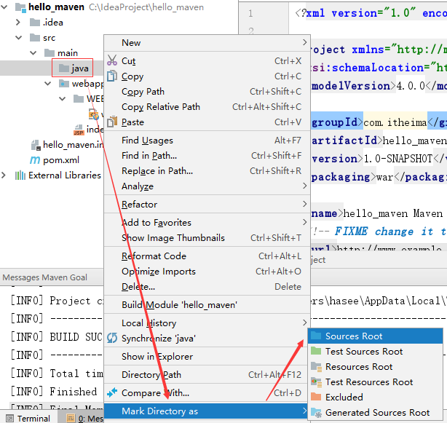

创建一个Servlet
src/java/main创建了一个Servlet，但报错
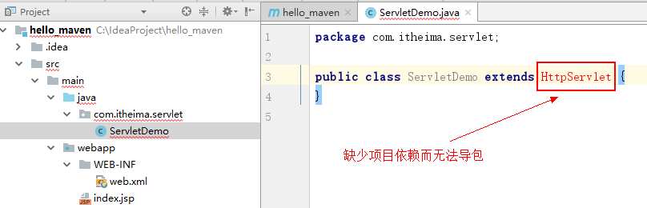
要解决问题，就是要将servlet-api-xxx.jar包放进来，作为maven工程应当添加servlet的坐标，从而导入它的jar

在pom.xml文件添加坐标
直接打开hello_maven工程的pom.xml文件，再添加坐标
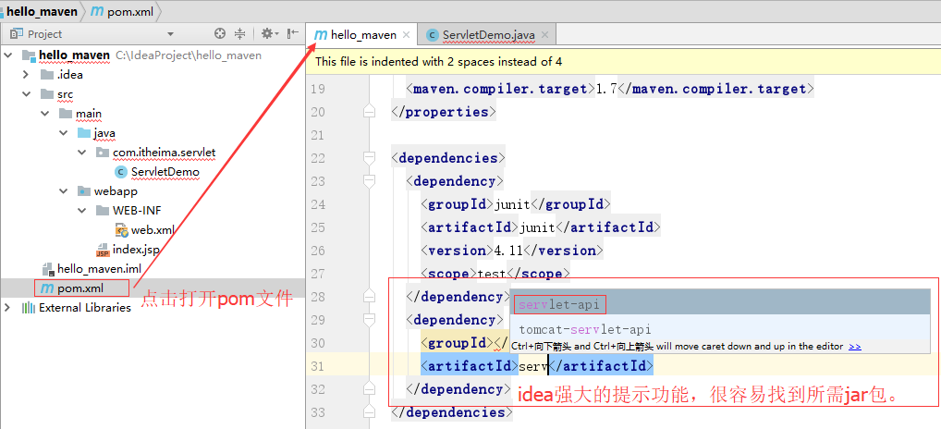
添加jar包的坐标时，还可以指定这个jar包将来的作用范围。
每个maven工程都需要定义本工程的坐标，坐标是maven对jar包的身份定义，比如：入门程序的坐标定义如下：

<!--项目名称，定义为组织名+项目名，类似包名-->
<groupId>com.itheima</groupId>
<!-- 模块名称 -->
<artifactId>hello_maven</artifactId>
<!-- 当前项目版本号，snapshot为快照版本即非正式版本，release为正式发布版本 -->
<version>0.0.1-SNAPSHOT</version>
<packaging > ：打包类型
jar：执行package会打成jar包
war：执行package会打成war包
pom ：用于maven工程的继承，通常父工程设置为pom

坐标的来源方式
添加依赖需要指定依赖jar包的坐标，但是很多情况我们是不知道jar包的的坐标，可以通过如下方式查询：

从互联网搜索
http://search.maven.org/
http://mvnrepository.com/
网站搜索示例：
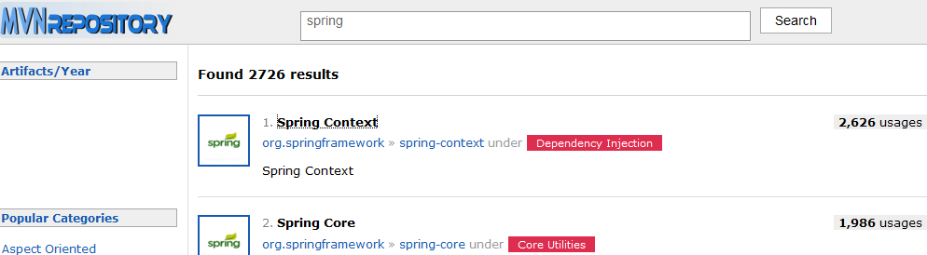

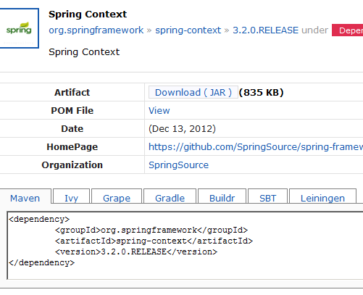

依赖范围
A依赖B，需要在A的pom.xml文件中添加B的坐标，添加坐标时需要指定依赖范围，依赖范围包括：
- compile：编译范围，指A在编译时依赖B，此范围为默认依赖范围。编译范围的依赖会用在编译、测试、运行，由于运行时需要所以编译范围的依赖会被打包。

- provided：provided依赖只有在当JDK或者一个容器已提供该依赖之后才使用， provided依赖在编译和测试时需要，在运行时不需要，比如：servlet api被tomcat容器提供。

- runtime：runtime依赖在运行和测试系统的时候需要，但在编译的时候不需要。比如：jdbc的驱动包。由于运行时需要所以runtime范围的依赖会被打包。

- test：test范围依赖 在编译和运行时都不需要，它们只有在测试编译和测试运行阶段可用，比如：junit。由于运行时不需要所以test范围依赖不会被打包。

- system：system范围依赖与provided类似，但是你必须显式的提供一个对于本地系统中JAR文件的路径，需要指定systemPath磁盘路径，system依赖不推荐使用。

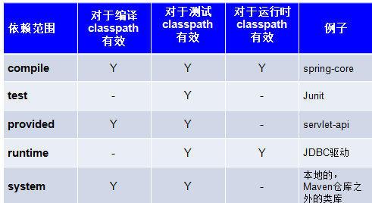

在maven-web工程中测试各各scop。
测试总结：
- 默认引入 的jar包 ------- compile 【默认范围 可以不写】（编译、测试、运行 都有效 ）
- servlet-api 、jsp-api ------- provided （编译、测试 有效， 运行时无效 防止和tomcat下jar冲突）
- jdbc驱动jar包 ---- runtime （测试、运行 有效 ）
- junit ----- test （测试有效）
依赖范围由强到弱的顺序是：compile>provided>runtime>test

项目中添加的坐标
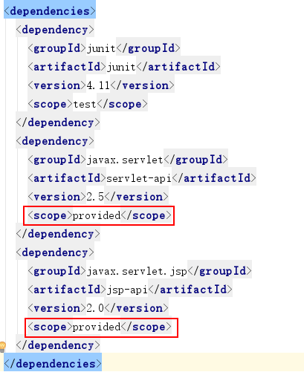

设置jdk编译版本
本教程使用jdk1.8，需要设置编译版本为1.8，这里需要使用maven的插件来设置：
在pom.xml中加入：
<build>
<plugins>
<plugin>
<groupId>org.apache.maven.plugins</groupId>
<artifactId>maven-compiler-plugin</artifactId>
<configuration>
<source>1.8</source>
<target>1.8</target>
<encoding>UTF-8</encoding>
</configuration>
</plugin>
</plugins>
</build>

编写servlet
在src/main/java中创建ServletTest
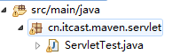
内容如下
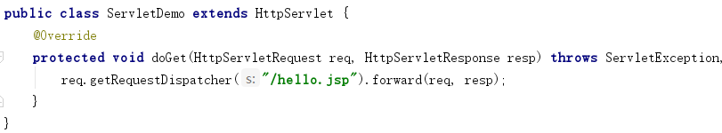

编写jsp
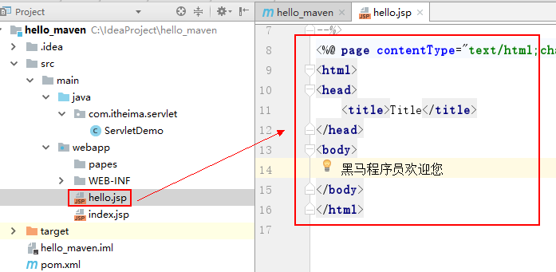

在web.xml中配置servlet访问路径
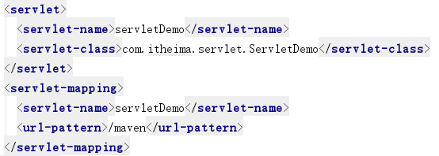

添加tomcat7插件
在pom文件中添加如下内容
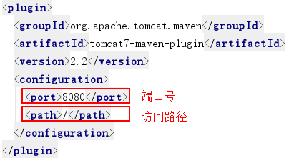
此时点击idea最右侧Maven Projects，
就可以看到我们新添加的tomcat7插件
双击tomcat7插件下tomcat7:run命令直接运行项目
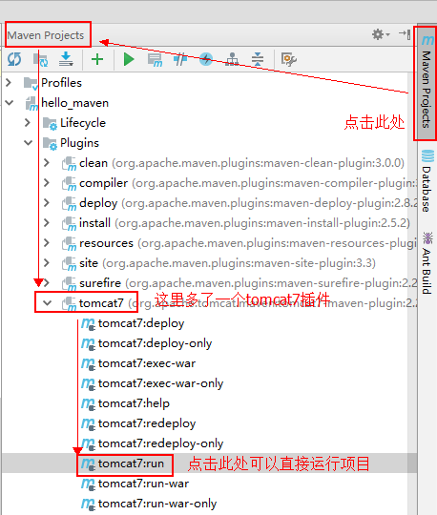
也可以直接点击如图按钮，手动输入tomc7:run命令运行项目
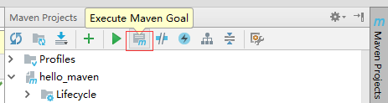
点击后弹出如下图窗口
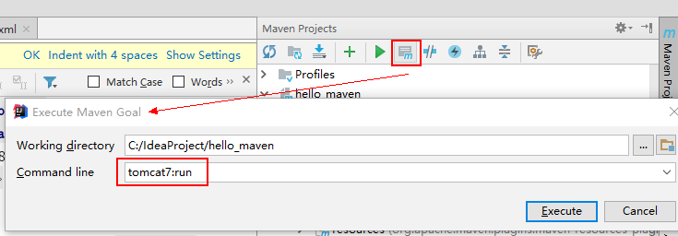

运行结果
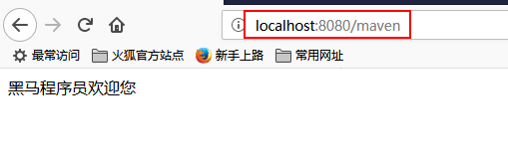

maven工程运行调试

端口占用处理
重新执行tomcat:run命令重启工程，重启之前需手动停止 tomcat，否则报下边的错误：
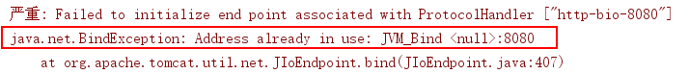

断点调试
点击如图所示选项
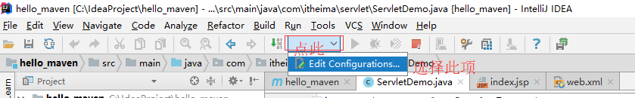
在弹出框中点击如图加号按钮找到maven选项
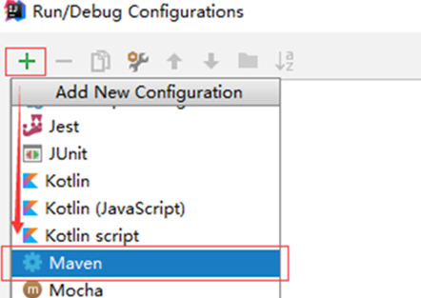
在弹出窗口中填写如下信息
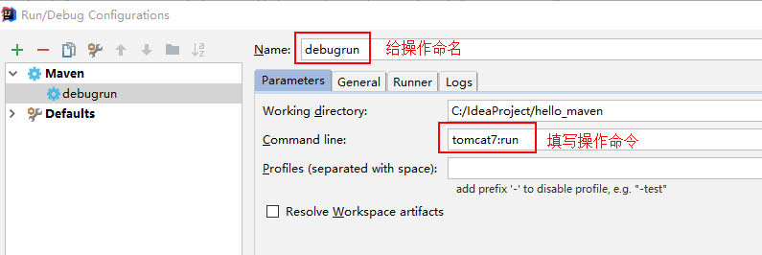
完成后先Apply再OK结束配置后，可以在主界面找到我们刚才配置的操作名称。
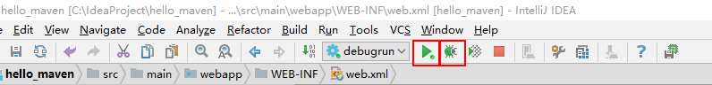
如上图红框选中的两个按钮，左侧是正常启动，右侧是debug启动。

总结

maven仓库
1、maven仓库的类型有哪些？
2、maven工程查找仓库的流程是什么？
3、本地仓库如何配置？

常用的maven命令
常用 的maven命令包括：
compile：编译
clean：清理
test：测试
package：打包
install：安装

坐标定义
在pom.xml中定义坐标，内容包括：groupId、artifactId、version，详细内容如下：

<!--项目名称，定义为组织名+项目名，类似包名-->
<groupId>cn.itcast.maven</groupId>
<!-- 模块名称 -->
<artifactId>maven-first</artifactId>
<!-- 当前项目版本号，snapshot为快照版本即非正式版本，release为正式发布版本 -->
<version>0.0.1-SNAPSHOT</version>
<packaging > ：打包类型
jar：执行package会打成jar包
war：执行package会打成war包
pom ：用于maven工程的继承，通常父工程设置为pom

pom基本配置
pom.xml是Maven项目的核心配置文件，位于每个工程的根目录，基本配置如下：

<project > ：文件的根节点 .
<modelversion > ： pom.xml使用的对象模型版本
<groupId > ：项目名称，一般写项目的域名
<artifactId > ：模块名称，子项目名或模块名称
<version > ：产品的版本号 .
<packaging > ：打包类型，一般有jar、war、pom 等
<name > ：项目的显示名，常用于 Maven 生成的文档。
<description > ：项目描述，常用于 Maven 生成的文档
<dependencies> ：项目依赖构件配置，配置项目依赖构件的坐标
<build> ：项目构建配置，配置编译、运行插件等。

